1 BCS 24 DE ABRIL:

SOLUCIÓN EJERCICIO 2a, PÁGINA 199:

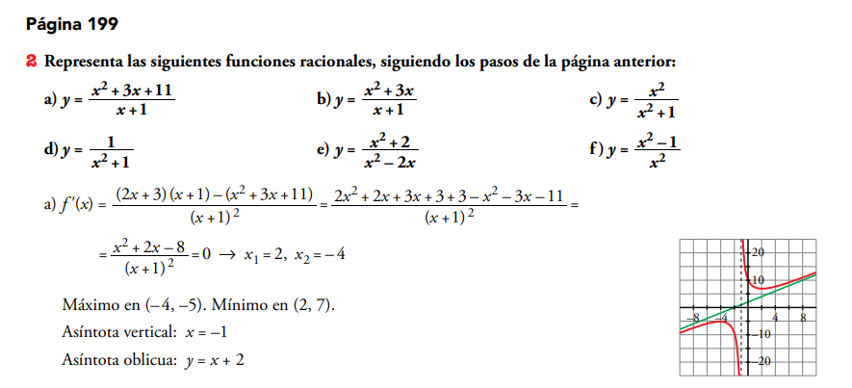
DISFRUTAR DE VUESTRO MERECIDO DESCANSO DE FIN DE SEMANA.
¡ÁNIMO!

